Установка Windows XP с флешки
И так для осуществления плана вам понадобиться программ USB MultiBoot, компакт диск Windows XP или образ диска и USB Flash Drive (флешка) на 1-2 гигабайта.
1. Вставляем компакт диск в CD-привод. Если же вы используете образ, то вставляем его в виртуальный CD-привод, созданный например программой UltraISO. Содержимое диска нужно скопировать на винчестер (диск D:\) в папку «winxp», без пробелов! Флешку вставляем в USB разъем соответственно.
2. Затем заходим в папку с программой USB MultiBoot и запускаем файл USB_MultiBoot_10.cmd
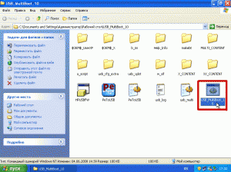
3.В появившемся окне, как там и написано, нажимаем любую клавишу для продолжения.
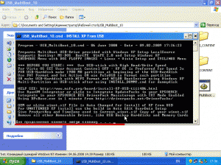
4. Здесь выбираем первый пункт, нажав клавишу «P», затем «Enter»
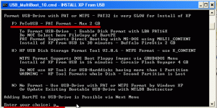
5. Появилось новое окошко, в котором выбираем флешку (если в данный момент подключено несколько) и просто нажимаем «Start», на все последующие вопросы жмём «Да». После того как флешка будет отформатирована нажимаем «ОК» и закрываем окно по кнопке «Close».
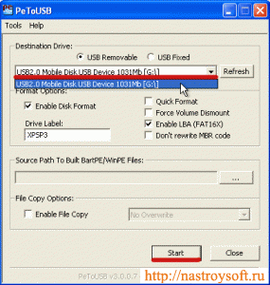
5. Возвращаемся к окну программы USB MultiBoot, где выбираем первый пункт, из нового списка нажав «1» и затем «Enter». В появившемся окне «Обзор папок» указываем путь к папке с файлами windows xp, и жмём «ОК».
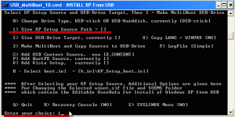
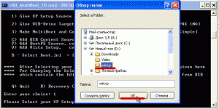
После чего последует несколько окон с вопросами, жмём «Да», кроме такого вопроса (см. скриншот)
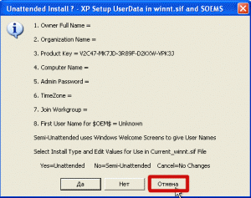
6. Снова возвращаемся к окну программы USB MultiBoot, теперь выбираем второй пункт, нажав «2» и «Enter». Теперь в окне «Обзор папок» указываем путь к флешке, и нажимаем «ОК»
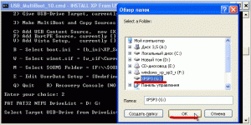
7. Вернувшись в окно программы, нажимаем «3» и «Enter». После чего начнётся копирование файлов на USB Flash Drive (флешку).
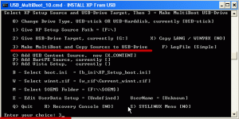
На вопросы в процессе копирования нажимаем «Да».
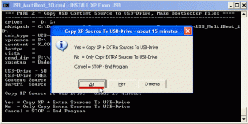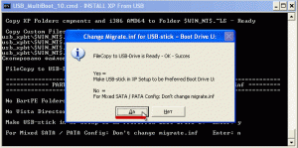
Дождавшись окончания копирования, нажимам любую клавишу. Теперь можем пользоваться установочным USB Flash Drive Windows XP
Парочка нюансов при установке Windows XP с флешки:
1. В БИОСе выставляем загрузку не с CD-привода, а с USB Flash Drive (может отображаться как USB HDD или USB CardReader)
2. И при загрузке выбрать в меню первый пункт.

